Найдите дату создания таблицы AdventureWorks2017.Person.Person. 27.10.2017 14:33

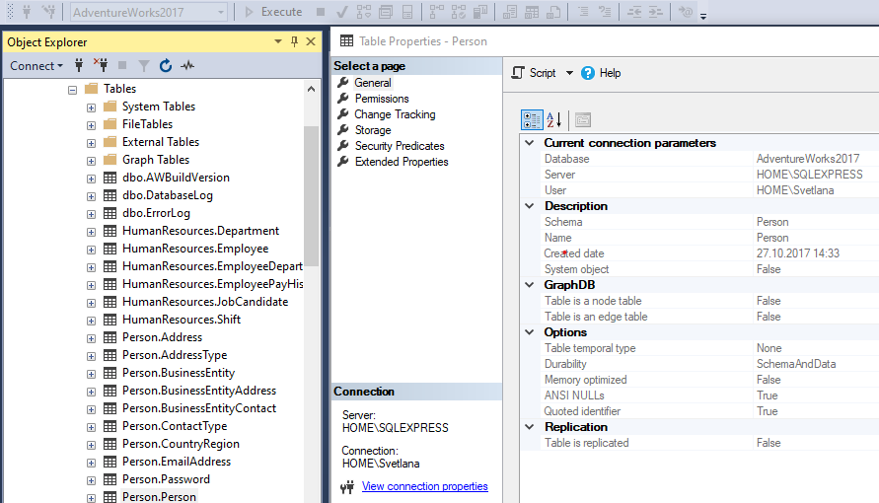

Найдите, сколько места в байтах занимает таблица AdventureWorksDW2017.dbo.DimPromotion.

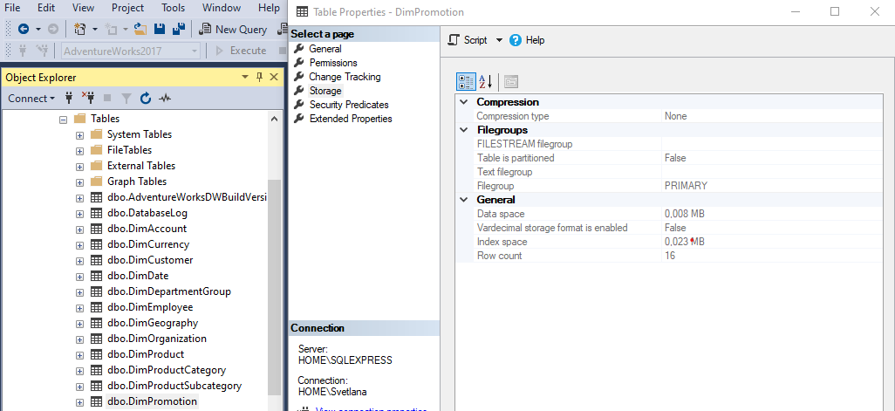

0,008 MB= 8000 байт